MusiAI
1 Prompt 2
1.1 Alter in MusicXML 3
1.2 Ideen 6
1.3 Plan 13
2 Links 18

Prompt
gibt es ein erweitertes midi format, mit dem man auch lautstäre der einzelnen Noten, leicht höhere, tiefere NOten und tempo ganz genau definieren kann? so wie bei einer live performance?

Standard MIDI (1.0)

Bereits eingebaut:
- Velocity (0–127) pro Note → Lautstärke/Anschlagstärke
- Pitch Bend → Tonhöhe stufenlos verbiegen (aber global pro Kanal)
- Tempo-Events → beliebig genaue Tempowechsel
- Control Change (CC) → Expression, Sustain, Modulation etc.
- Aftertouch → Druck nach dem Anschlag

Limitierung: Pitch Bend und Aftertouch gelten pro Kanal, nicht pro Note. Auflösung ist 7-bit (128 Stufen) bzw. 14-bit
für Pitch Bend.

MPE (MIDI Polyphonic Expression) – MIDI 1.0 Erweiterung

- Jede Note bekommt ihren eigenen MIDI-Kanal
- Dadurch: per-Note Pitch Bend, Slide, Pressure
- Unterstützt von Roli Seaboard, Linnstrument, Sensel Morph etc.
- Funktioniert mit vielen DAWs (Ableton, Logic, Bitwig)

MIDI 2.0 – der große Sprung

- 32-bit Velocity statt 7-bit (4 Milliarden statt 128 Stufen)
- Per-Note Pitch Bend nativ (ohne MPE-Workaround)
- Per-Note Controller → jede Note individuell steuerbar
- Höhere Auflösung bei allen Controllern
- Abwärtskompatibel zu MIDI 1.0

Alternativen außerhalb von MIDI

┌──────────────────────────┬──────────────────────────────────────────────────────┐
│ Format │ Vorteil │
├──────────────────────────┼──────────────────────────────────────────────────────┤
│ OSC (Open Sound Control) │ Fließkomma-Werte, netzwerkfähig, beliebige Auflösung │
├──────────────────────────┼──────────────────────────────────────────────────────┤
│ MusicXML │ Notationsbasiert, gut für Mikrotöne & Dynamik │
├──────────────────────────┼──────────────────────────────────────────────────────┤
│ Audio (WAV/FLAC) │ Erfasst alles 1:1, aber nicht editierbar wie MIDI │
└──────────────────────────┴──────────────────────────────────────────────────────┘
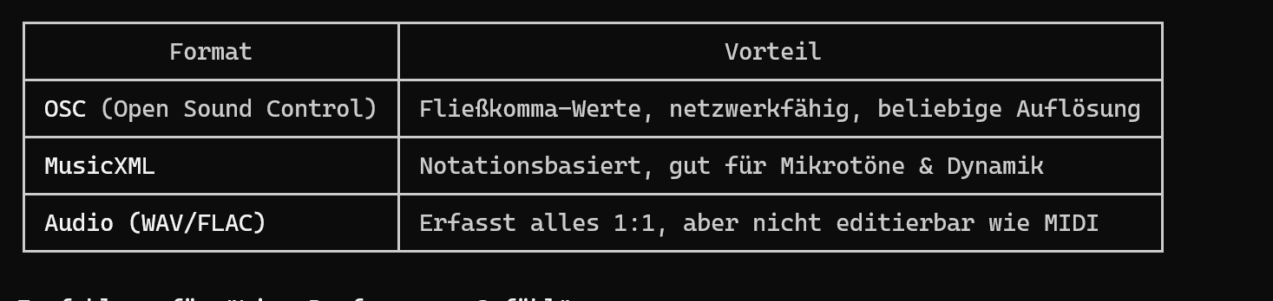

Empfehlung für "Live-Performance-Gefühl"

MIDI 2.0 ist die Zukunft und löst genau dein Problem. Wenn du heute schon damit arbeiten willst: MPE ist der
pragmatischste Weg – es wird breit unterstützt und gibt dir Per-Note-Expression innerhalb von MIDI 1.0 Arbeitest du an einem konkreten Projekt, bei dem du sowas einbauen möchtest?

Alter in MusicXML

Tonhöhe: "4% höher"

In MusicXML: <alter> mit Dezimalwert

<alter> ist in Halbtönen. Ein Halbton = 100 Cent.

<!-- Normales C4 -->
<pitch>
<step>C</step>
<alter>0</alter>
<octave>4</octave>
</pitch>

<!-- C4, 4 Cent höher (4% eines Halbtons) -->
<pitch>
<step>C</step>
<alter>0.04</alter> <!-- 0.04 Halbtöne = 4 Cent -->
<octave>4</octave>
</pitch>

<!-- C4, 40 Cent höher (fast ein Viertelton) -->
<pitch>
<step>C</step>
<alter>0.40</alter>
<octave>4</octave>
</pitch>

In MuseScore: Properties-Panel

1. Note anklicken
2. Properties (rechtes Panel) > Tuning
3. Wert in Cents eingeben: +4 für 4 Cent höher

Das wird intern als Wiedergabe-Offset gespeichert, die Notation bleibt ein normales C.

---
Notenlänge: "1% länger"

Das Problem

MusicXML kennt nur ganzzahlige Ticks für <duration>:
<divisions>4</divisions> <!-- 4 Ticks = Viertelnote -->
<duration>4</duration> <!-- genau eine Viertelnote -->
<duration>5</duration> <!-- 25% länger - viel zu viel! -->

1% von 4 Ticks = 0,04 Ticks → geht nicht mit divisions=4.

Lösung: Divisions hochsetzen

<divisions>480</divisions> <!-- 480 Ticks = eine Viertelnote (DAW-üblich!) -->

<!-- Exakte Viertelnote -->
<duration>480</duration>

<!-- 1% länger -->
<duration>485</duration> <!-- 480 × 1.01 = 484.8 ≈ 485 -->

<!-- 5% länger -->
<duration>504</duration> <!-- 480 × 1.05 = 504 -->

<!-- 0.5% länger -->
<duration>482</duration> <!-- 480 × 1.005 = 482.4 ≈ 482 -->

Mit divisions=480 ist die kleinste Einheit ~0,2% einer Viertelnote - genau genug.

In MuseScore: Piano Roll Editor

1. Ansicht > Piano Roll Editor
2. Note anklicken und am rechten Rand ziehen → Länge stufenlos ändern
3. Note nach links/rechts verschieben → Timing-Offset (Note kommt etwas früher/später)

---
Vollständiges Beispiel: Expressives C4

Ich aktualisiere die Beispieldatei:

● Write(Recherche\beispiel_micro_expression.musicxml)
⎿ Wrote 181 lines to Recherche\beispiel_micro_expression.musicxml
1 <?xml version="1.0" encoding="UTF-8"?>
2 <!DOCTYPE score-partwise PUBLIC "-//Recordare//DTD MusicXML 4.0 Partwise//EN"
3 "http://www.musicxml.org/dtds/partwise.dtd">
4 <!--
5 Micro-Expression Beispiel
6 ==========================
7 Zeigt: Feine Tonhöhen- und Längen-Abweichungen
8 wie bei einer echten Live-Performance.
9
10 divisions=480 ermöglicht ~0.2% Genauigkeit bei der Dauer.
… +171 lines (ctrl+o to expand)

Ideen
mach ein beispieldokument wie ich dies visuell lesen kann. HIntergrund:
Ich brauche ein Programm mit dem ich
1. die Takte vorgeben kann (z.B. klaviereingabe, unterschiedliche länge der Takte)
2. die Noten importiere, oder spiele, oder aus einem Audio erkenne.
3. ich möchte beim Abspielen die lautstärke ändern. z.B. über das Lautstärke Control meines Midi Keyboards haben, mit dem ich die einzelnen Noten unterschiedlich laut haben kann.
4. Die Tonhöhe leicht ändern kann (um ein paar Cent) , z.B. durch Midi Keyboard
5. Das ganze soll auch lesbar sein, z.B. Noten notationsformat mit farben für lautstärke usw.
Ideen?

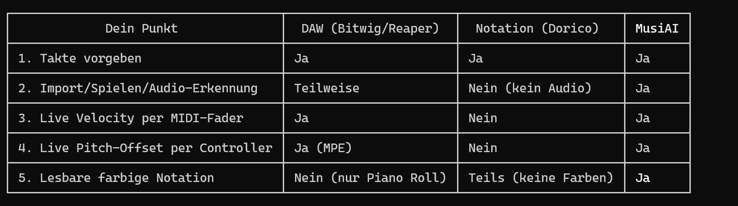

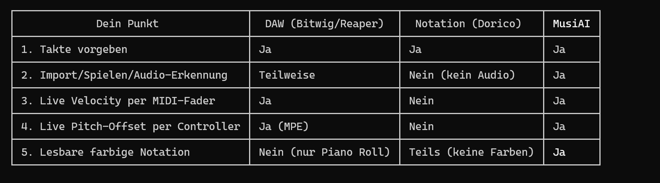

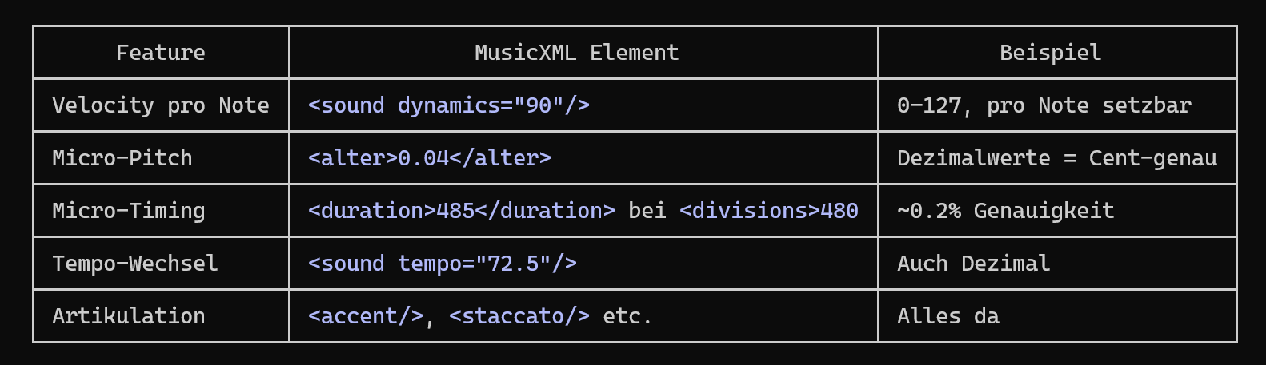

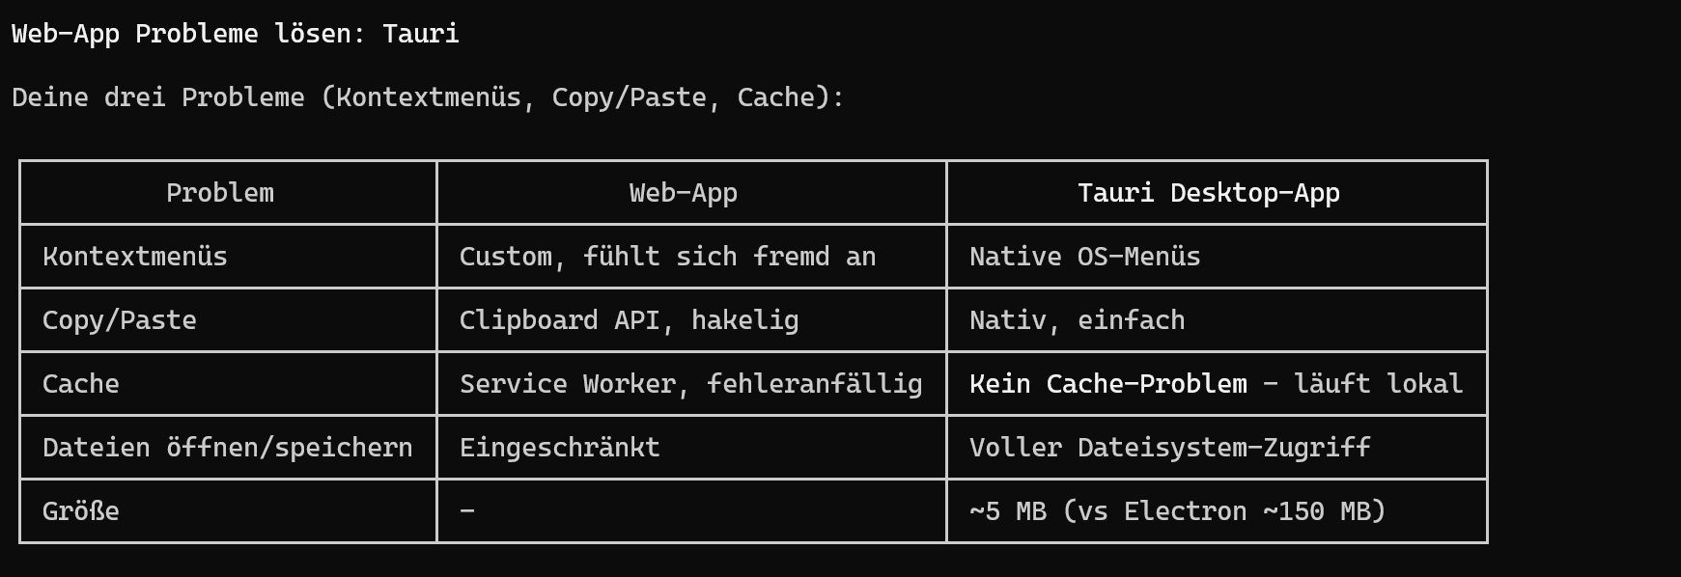

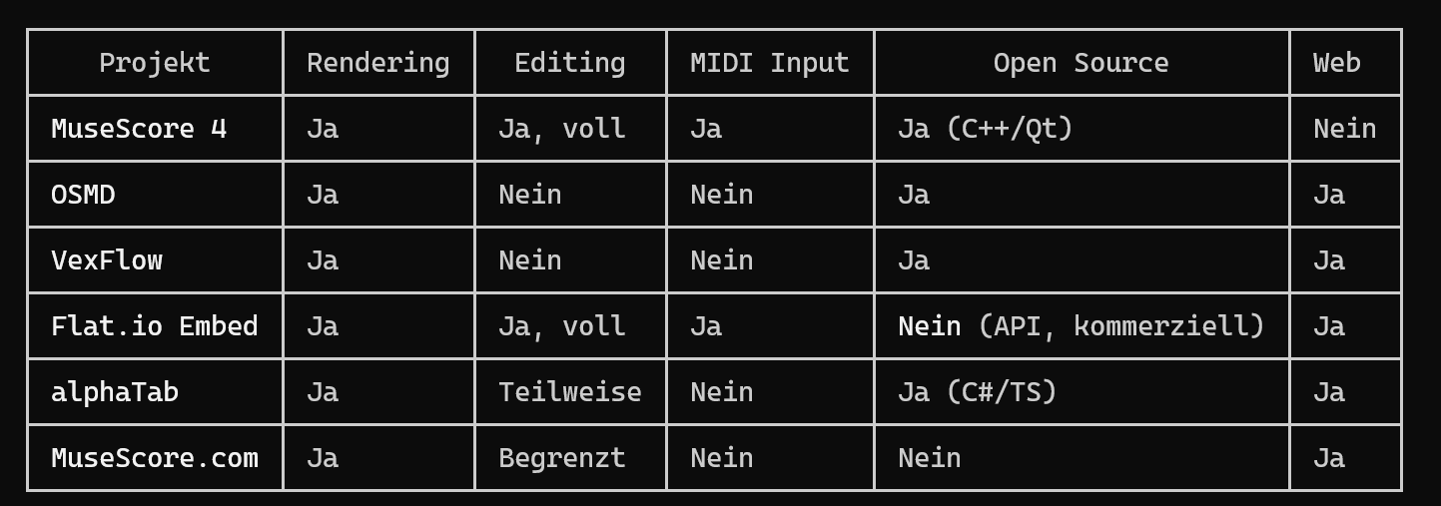

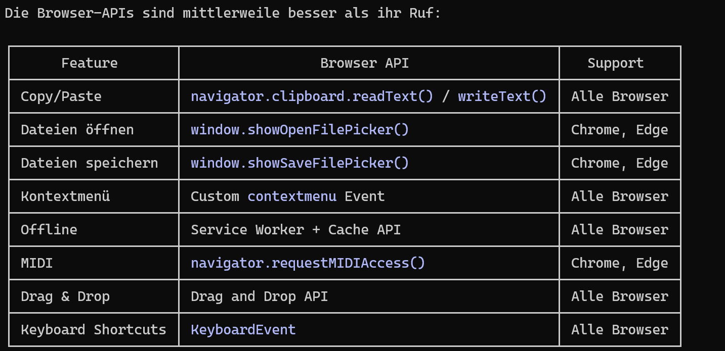

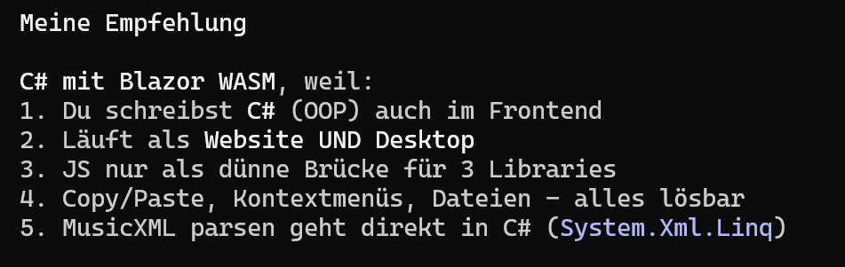

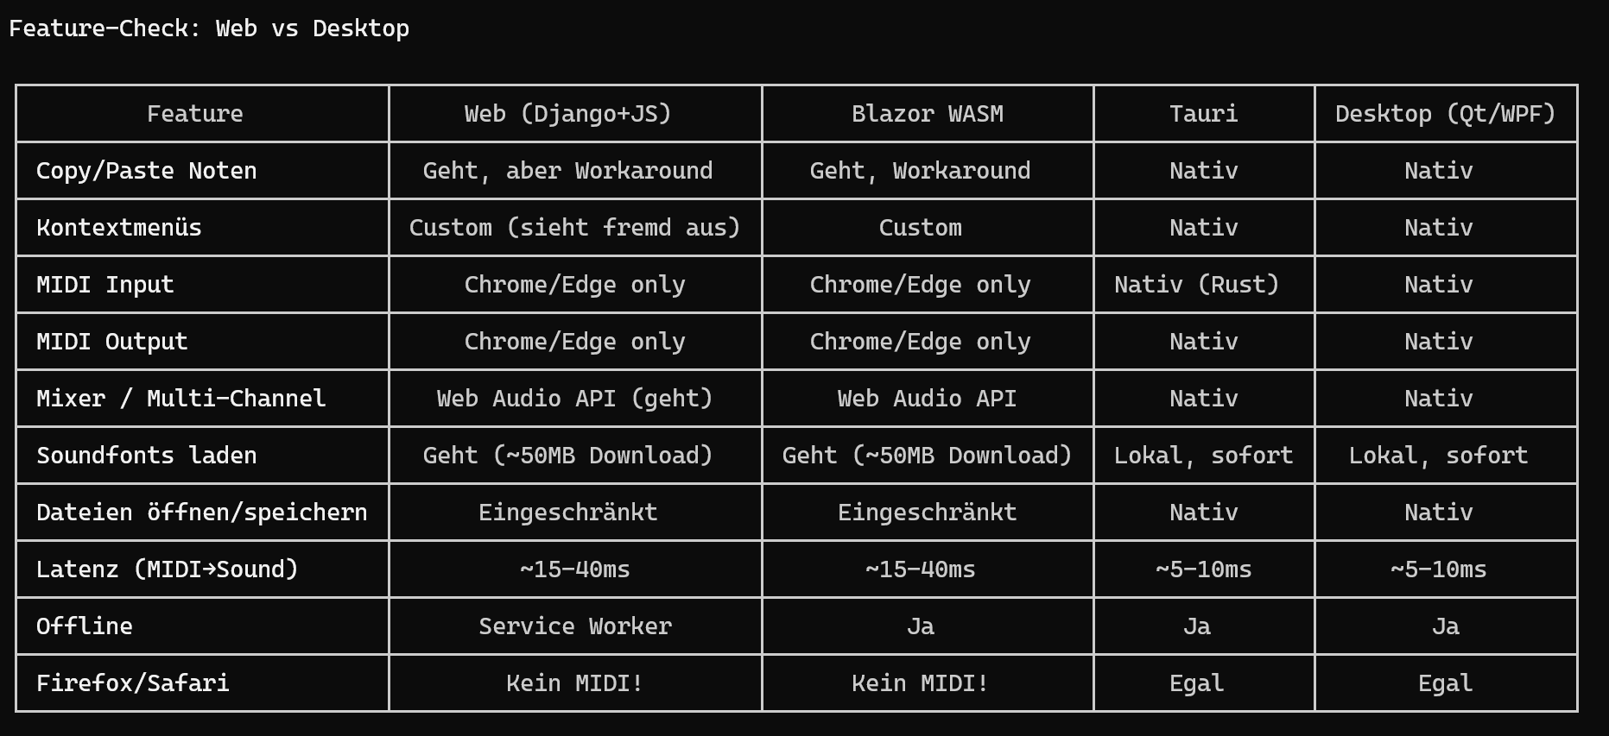

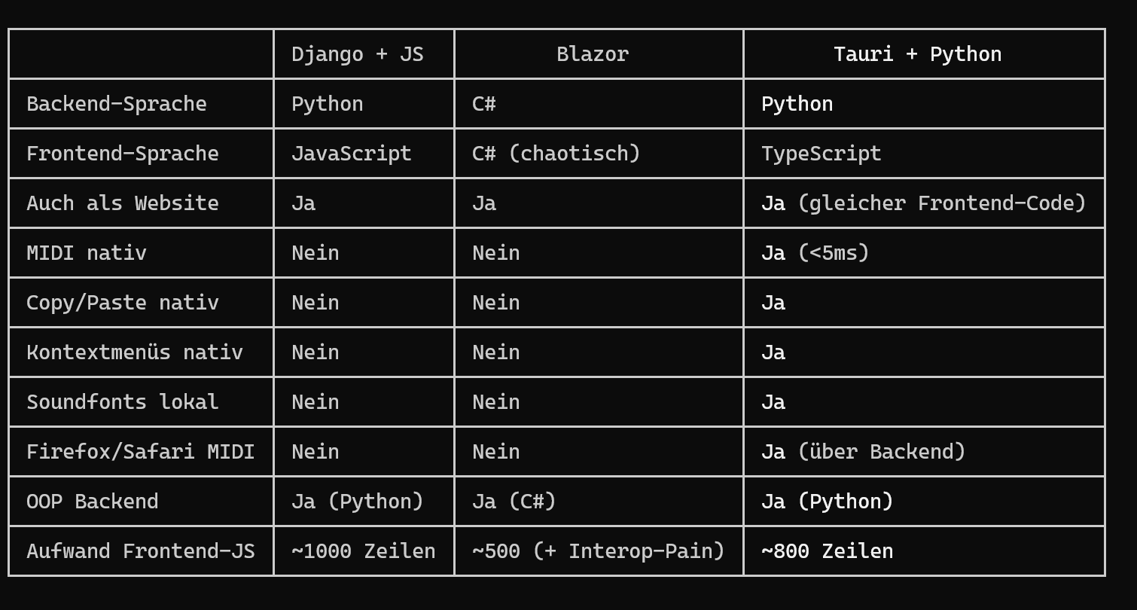

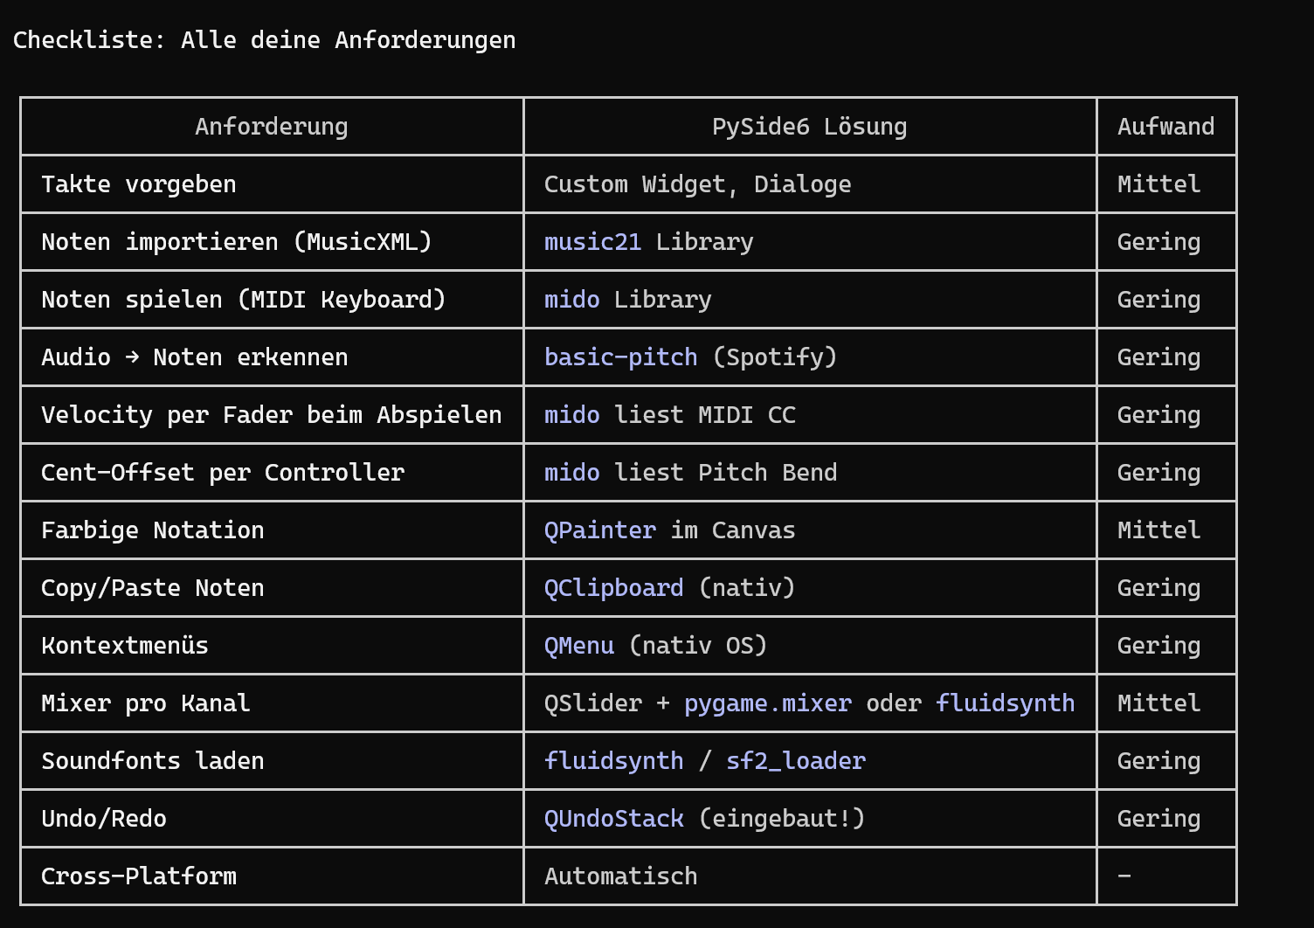

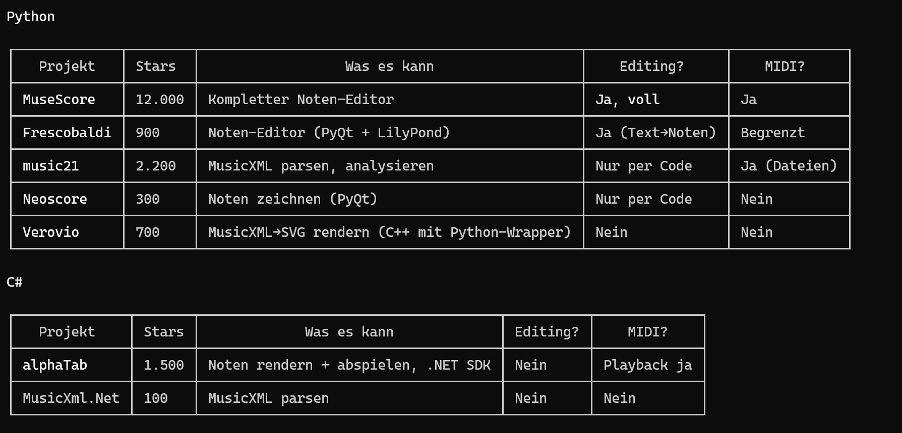

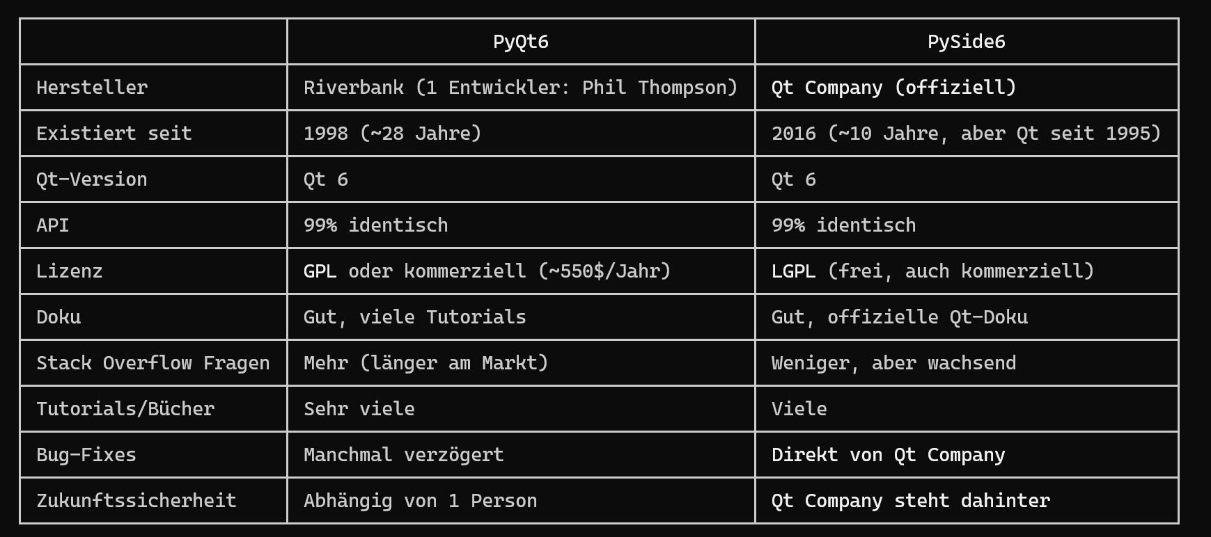

Musik Notation
Einfacherer Weg ohne Lomse: Verovio + PySide6

Verovio hat Python-Bindings und rendert MusicXML als SVG. Kein C++ nötig - du rufst es einfach auf:

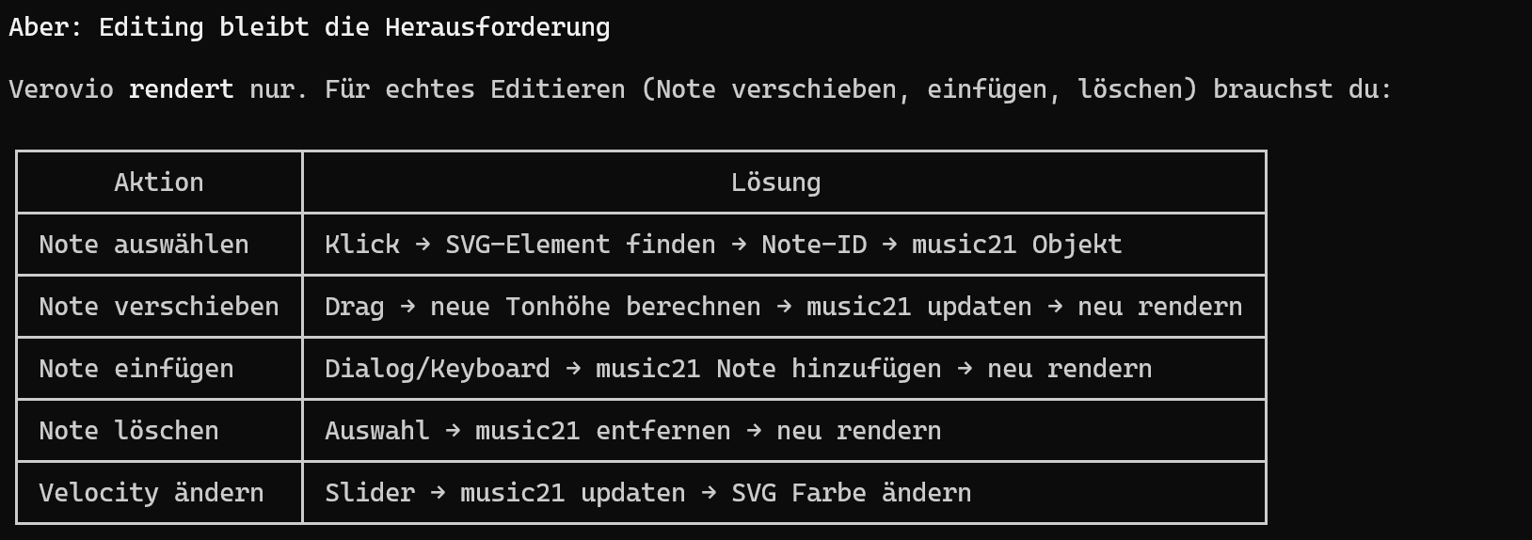

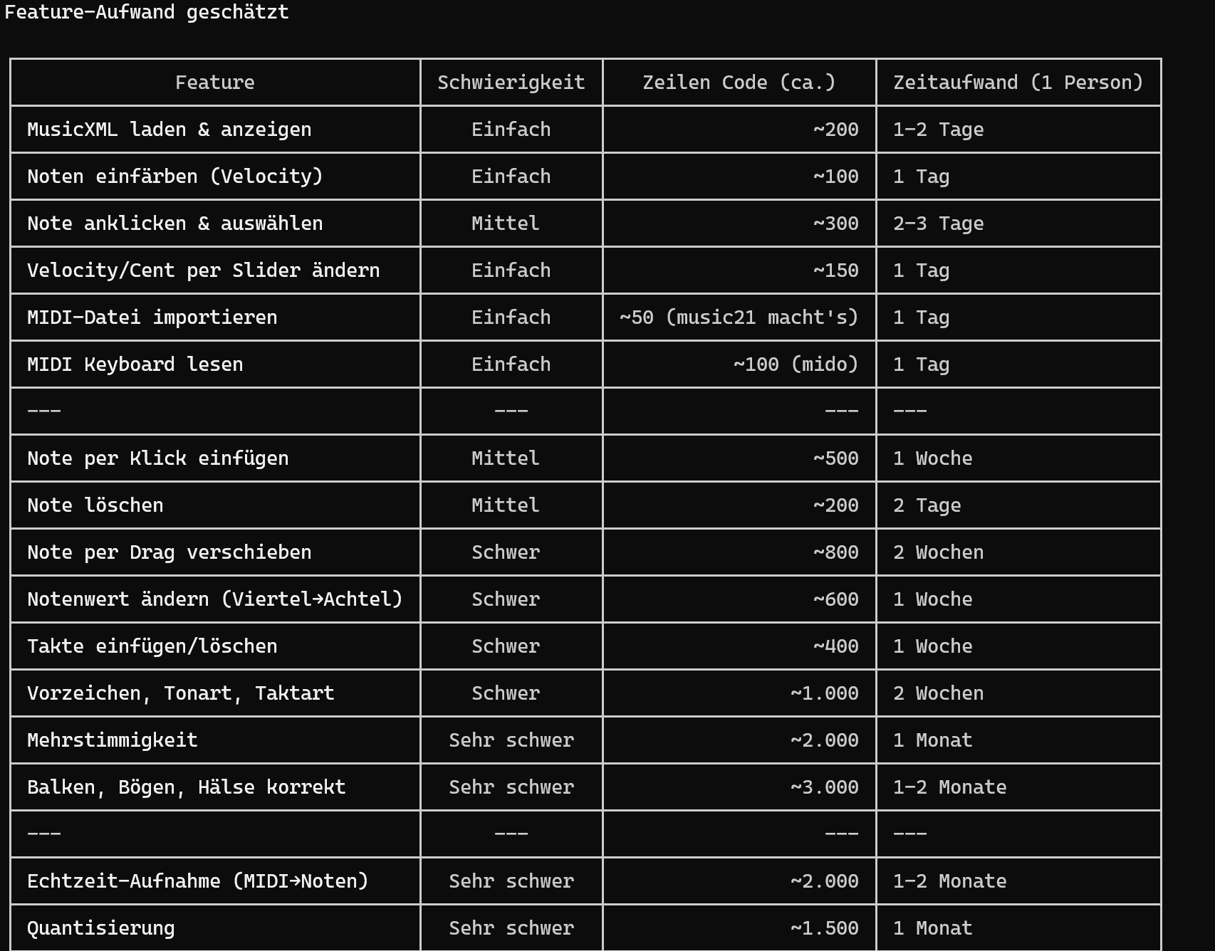

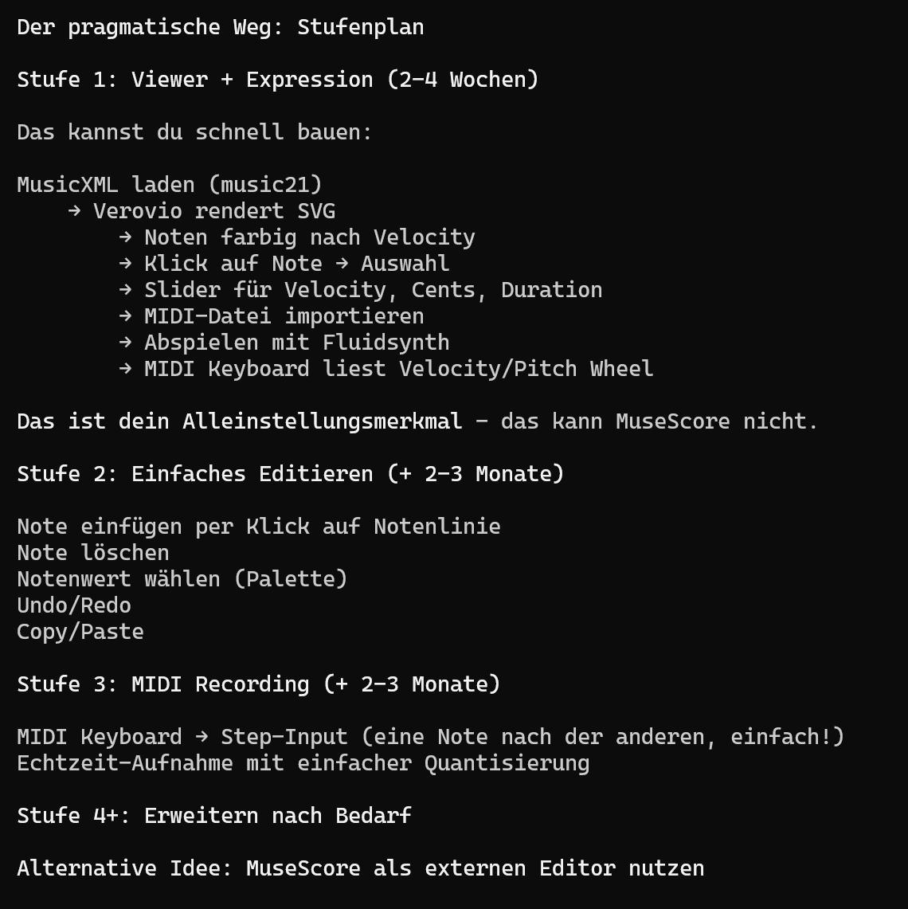

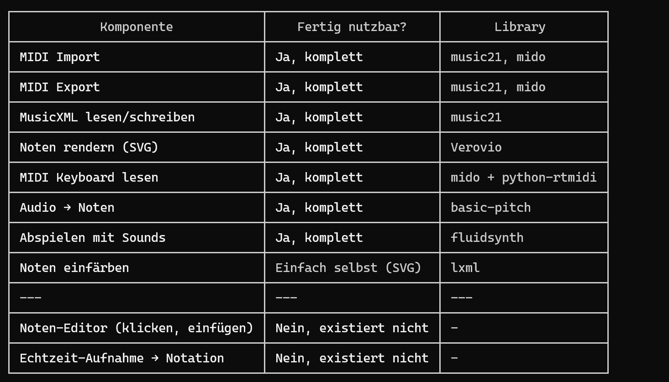

Verovio rendert → du baust Editing-Logik darauf:
Step 1: Klick auf Notenlinie → Note einfügen
Step 2: Note auswählen → löschen/ändern
Step 3: Notenwert-Palette (Viertel, Achtel etc.)
Step 4: MIDI Step-Input (Keyboard → eine Note nach der anderen)

ich kann keine 3-4 Wochen arbeiten... Andersrum: Noten eingeben kann ich über MuseScore. Das exportiert das Midi. In meinem UI möchte ich Farbwerte nach Lautstärke. Default : Rot, leiser= Farbskale rot-gelb, lauter= Farbskala bis Blau. Die Länge der takte ist unterschiedlich nach länge des Taktes, z.B. doppelt so lang wenn der Takt länger ist. wenn es Tonverschiebungen gibt, soll es die notenlinie vor der NOte leicht verzerren, z.B. zacken nach oben / unten für Verschiebunge, kreis nach unten/oben falls die Verschiebung gleitend ist. Falls die Notenlänge innerhalb eines taktes kürzer/länger ist, dann auch Farbverschieung der Notenlinie um die Note herum von rot-gelb für kürzer, bzw. nach blau für länger. Für Midi standard eingabe kann ich musescore nehmen. für midi input möchte ich erstmal die basislänge der Takte mit Keyboard eingeben können. Die Länge der Noten / Lautstärke eines bestehenden Midi Sheets während des abspielens ändern kännen. z.B. das Midi spielt ab, ich setzte auf dem Keyboard die Lautstärke, das wird dann gesetzt im sheet. Ich ändern während des Spielens die cent höhe durch eine Taste, die zacken werden gesetzt. ich brauche noch: Noten verschieben, lösche, die Farben der Noten / Linien ändern (also Länge der Note, Lautstärke) , die Zacken ändern. wie realistisch ist das?

Plan

KEIN MuseScore-Klon. Sondern:

MIDI rein (aus MuseScore oder Keyboard)
↓
Eigene visuelle Darstellung
(Farben, Zacken, variable Taktlängen)
↓
Live Expression-Recording während Playback
(Velocity, Cent-Offset per MIDI-Controller)
↓
Nachbearbeiten (Verschieben, Löschen, Farben/Zacken ändern)

Deine visuelle Sprache - so verstehe ich es

Takt 1 (kurz) Takt 2 (doppelt so lang)
|◄── 100px ──►| |◄──────── 200px ────────►|

Standard (rot): ●────────●────────●────────●
Leiser (→gelb): ●────────●────────●────────●
Lauter (→blau): ●────────●────────●────────●

Cent hoch (Zacke): ●───/\───● (spitze Zacke = sofort)
Cent runter: ●───\/───●

Cent gleitend hoch: ●───⌒────● (Bogen = Glissando)
Cent gleitend runter: ●───⌣────●

Note kürzer (Linie rot-gelb um Note):
●─══●══──● (═ = gelb-rot gefärbt)

Note länger (Linie blau um Note):
●─══●══──● (═ = blau gefärbt)

Aufwand-Schätzung

┌───────────────────────────────────────────────┬──────────────────┬───────────────┐
│ Feature │ Aufwand │ Schwierigkeit │
├───────────────────────────────────────────────┼──────────────────┼───────────────┤
│ MIDI importieren (music21) │ 2 Stunden │ Einfach │
├───────────────────────────────────────────────┼──────────────────┼───────────────┤
│ Noten als farbige Punkte zeichnen │ 1 Tag │ Einfach │
├───────────────────────────────────────────────┼──────────────────┼───────────────┤
│ Notenlinien zeichnen │ 0.5 Tage │ Einfach │
├───────────────────────────────────────────────┼──────────────────┼───────────────┤
│ Farbe nach Velocity (rot-gelb-blau) │ 2 Stunden │ Einfach │
├───────────────────────────────────────────────┼──────────────────┼───────────────┤
│ Variable Taktbreite │ 2 Stunden │ Einfach │
├───────────────────────────────────────────────┼──────────────────┼───────────────┤
│ Zacken/Bögen für Cent-Offset │ 1 Tag │ Mittel │
├───────────────────────────────────────────────┼──────────────────┼───────────────┤
│ Linienfarbe für Dauer-Abweichung │ 0.5 Tage │ Einfach │
├───────────────────────────────────────────────┼──────────────────┼───────────────┤
│ Abspielen (fluidsynth) │ 0.5 Tage │ Einfach │
├───────────────────────────────────────────────┼──────────────────┼───────────────┤
│ MIDI-Controller liest Velocity beim Abspielen │ 0.5 Tage │ Einfach │
├───────────────────────────────────────────────┼──────────────────┼───────────────┤
│ MIDI-Taste setzt Cent-Offset beim Abspielen │ 0.5 Tage │ Einfach │
├───────────────────────────────────────────────┼──────────────────┼───────────────┤
│ Note anklicken/auswählen │ 0.5 Tage │ Einfach │
├───────────────────────────────────────────────┼──────────────────┼───────────────┤
│ Note verschieben (Drag) │ 1 Tag │ Mittel │
├───────────────────────────────────────────────┼──────────────────┼───────────────┤
│ Note löschen │ 1 Stunde │ Einfach │
├───────────────────────────────────────────────┼──────────────────┼───────────────┤
│ Farbe/Zacken per Klick ändern │ 0.5 Tage │ Einfach │
├───────────────────────────────────────────────┼──────────────────┼───────────────┤
│ Taktlängen per Keyboard eingeben │ 0.5 Tage │ Einfach │
├───────────────────────────────────────────────┼──────────────────┼───────────────┤
│ Gesamt │ ~7-8 Arbeitstage │ │
└───────────────────────────────────────────────┴──────────────────┴───────────────┘

Das ist 1-2 Wochen, nicht Monate. Weil du kein Standard-Notationssystem brauchst (keine Notenhälse, Balken,
Vorzeichen, Schlüssel etc.) - du zeichnest Punkte auf Linien mit Farben und Zacken.

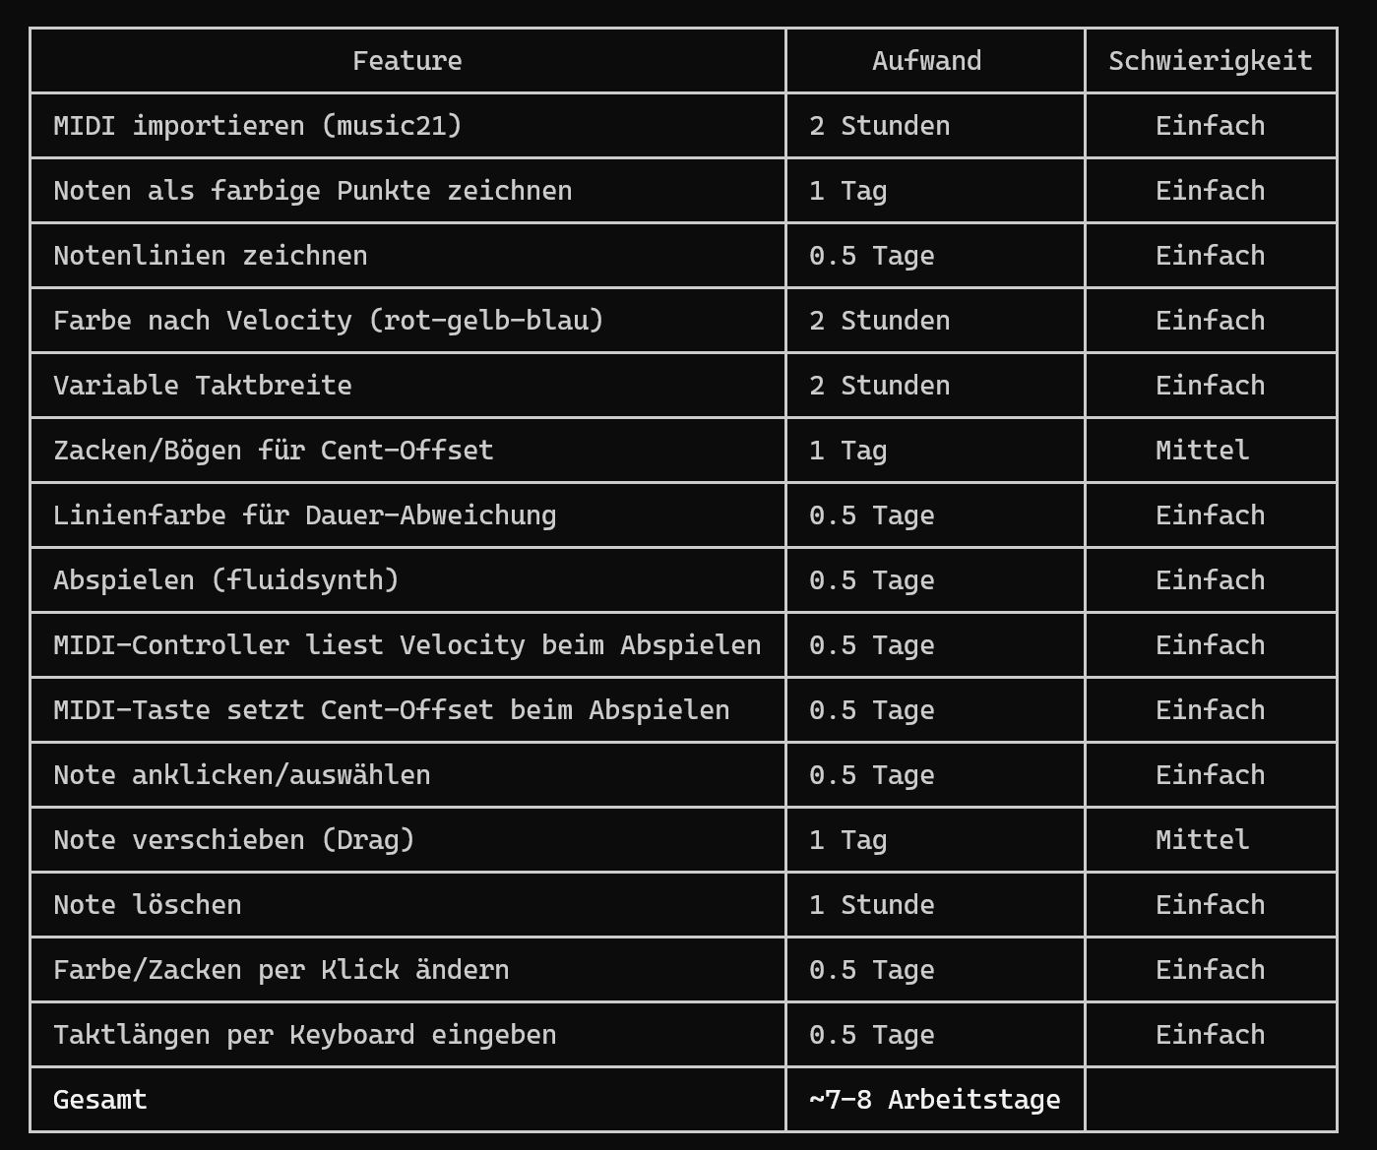

Links

